Universidade de Lisboa

IST

MEEC

Transmissão Digital

3º TRABALHO PRÁTICO

- Probabilidade de Erro em Sistemas de Transmissão Digitais Banda Base –
2ª Fase

Turno: ________ Grupo:______________ Data: _______________________
Número:________ Nome:____________________________________________
Número:________ Nome:____________________________________________
Classificação do trabalho: ___________ Professor:_______________________

1. Objectivo

Neste trabalho será estudado o comportamento de vários tipos de detectores usados em receptores digitais cujo objectivo é a identificação de sinais imersos em ruído gaussiano aditivo. O estudo será acompanhado pela medição das probabilidades de erro e visualização dos diagramas de olho do sinal no receptor. O trabalho será realizado em Matlab/Simulink.

2. Preliminares Teóricos

Pretende-se transmitir uma sequência digital representada por impulsos em banda-base
genericamente designados por g(t), 0 ≤ t≤ T, através de um canal que apenas introduz
ruído gaussiano branco w(t) — o chamado canal AWGN (Additive White Gaussian Noise). A taxa de símbolos, ou número de símbolos transmitidos por segundo, é, pois, 1/T. No receptor, o modo mais simples, mas não o mais eficiente, de recuperar a sequência binária é através da amostragem, de T em T segundos, da forma de onda, servindo os valores das amostras x(T) para determinar quais os símbolos binários que lhes correspondem, consoante esses valores estão acima ou abaixo de um determinado limiar de decisão (veja-se a Figura 1).

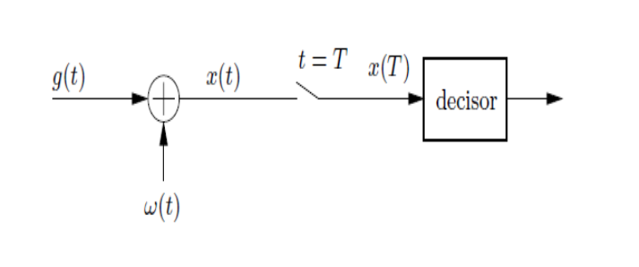
Figura 1: Sinal, ruído, amostrador e decisor.

A probabilidade de o decisor cometer um erro depende da diferença das amplitudes dos impulsos recebidos, ΔV, e da potência do ruído, σ². Em concreto, é dada pela expressão,
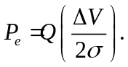
O modo de detecção de impulsos da Figura 1 não é o melhor. De facto, se se pretender
minimizar a probabilidade de erro ou, dito de outra forma, maximizar a relação sinal-ruído no instante de decisão, dever-se-á anteceder o amostrador de um filtro adequado, o denominado filtro adaptado (matched filter), como se mostra na Figura 2.

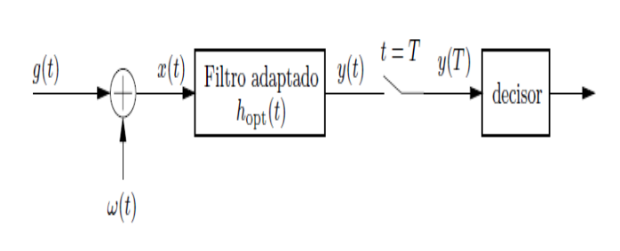
Figura 2: O filtro adaptado.

“Adaptado” ao impulso g(t), este filtro óptimo tem a resposta impulsional
h_{opt}(t) = kg(T − t),
em que k é simplesmente uma constante de proporcionalidade.

Veja-se o seguinte exemplo. Seja g(t) um impulso unipolar RZ de amplitude A, com
duty-cycle de 50% e duração T (correspondente ao bit 1, por exemplo), como representado na Figura 3.

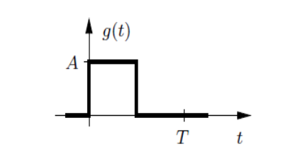
Figura 3: Impulso transmitido g(t).

O filtro receptor que está adaptado a esta forma de onda tem, portanto (com k = 1), a
resposta impulsional da Figura 4.
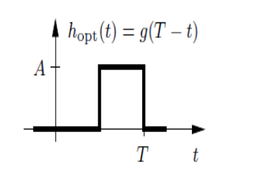
Figura 4: Resposta impulsional óptima, h_{opt}(t).

A aplicação de g(t) a este filtro produz a forma de onda na saída representada na Figura 5. O instante de amostragem é o instante de tempo em que se toma uma decisão sobre
qual o bit, 0 ou 1, que terá sido transmitido. A escolha correcta desse instante conduz ao
valor máximo possível da relação sinal-ruído, na presença de ruído gaussiano branco.

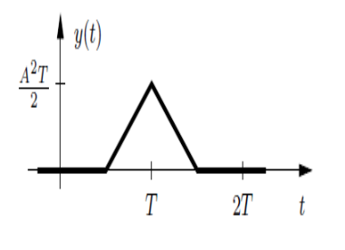
Figura 5: Resposta do filtro adaptado.

Neste exemplo o instante de amostragem deve ser tomado em t = T, pois é nesse momento que a saída do filtro adaptado atinge o valor máximo. Esse valor corresponde à energia do bit, E_{b}, sendo, neste caso, E_{b} = A²T/2.
A probabilidade de bit errado associada ao detector óptimo no instante de amostragem
T, para impulsos polares com qualquer forma de onda, vale:
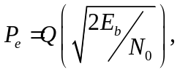
em que N₀ é a densidade espectral de potência unilateral do ruído w(t).
(Desafio: demonstre a validade da expressão anterior para o caso de g(t))

Uma forma alternativa de efectuar a detecção óptima é recorrer ao circuito correlacionador, cuja estrutura está representada na Figura 6.

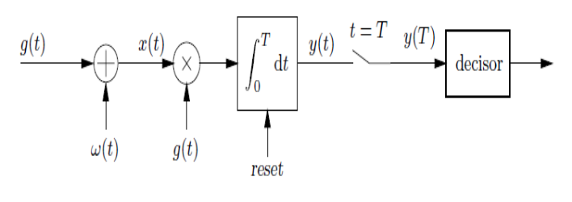
Figura 6: O correlacionador.

No instante de amostragem, t = T o valor da saída do correlacionador tem o mesmo valor que a saída do filtro adaptado. Após o instante de amostragem é feito o reset saída do integrador de modo que a integração em cada período de símbolo comece sempre a partir de zero.
No caso dos impulsos transmitidos forem rectangulares (situação mais frequente) o correlacionador anterior pode ser simplificado para o circuito que habitualmente se designa por Integrate&Dump (I&D) o qual está representado na Figura 7.

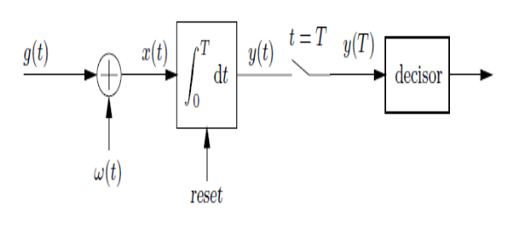

Figura 7: O filtro integrate&dump.

A resposta do filtro I&D ao impulso g(t) está ilustrada na figura 8. Esta é a forma mais simples que um detector óptimo pode apresentar, e como tal, de mais fácil realização física.

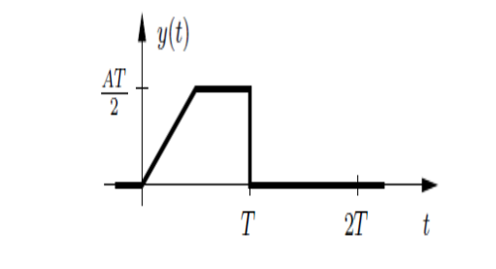
Figura 8: Resposta do filtro integrate&dump ao impulso g(t).

3. Experiência

Neste trabalho será estudado o comportamento de vários detectores usados em receptores digitais na situação em que uma sequência de impulsos atravessa um canal AWGN. Ao longo destas experiências, as condições apresentadas a seguir manter-se-ão constantes:

- Dados transmitidos: sequência binária aletória de 1000 bits.
- Débito binário de dados r_{b}=1 kbit/s
- Código de linha: Polar NRZ (impulsos com 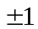 V de amplitude)
- Frequência de simulação (taxa de amostragem): f_{s}=100r_{b}=10⁵ Hz (i.e )

Na resolução deverá:
  - apresentar figuras ilustrativas dos sinais nos diferentes pontos do sistema;
  - justificar a implementação dos blocos;
  - medir as probabilidades de erro para diversas potências de ruído do canal e visualizar o digrama de olho no receptor.

1ª parte - Detecção por amostragem

Na primeira fase do trabalho vai ser analisado o comportamento do sistema considerando que o receptor efectua uma simples amostragem do sinal.

a) Efectue a montagem do seguinte diagrama de simulação. Gere uma sequência binária no workspace ou com o auxílio do bloco Bernoulli Binary Generator da biblioteca communications blockset.
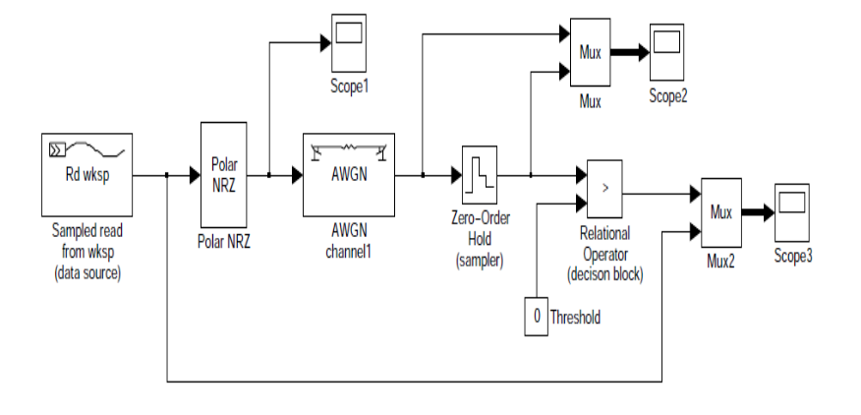

b) Corra a simulação durante 10 ms e observe as formas de onda apresentadas nos diversos osciloscópios. Uma situação hipotética onde não existe filtro passa baixo no receptor e a potência do ruído do canal é 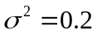 W.
c) O amostrador (bloco zero-order hold) efectua a amostragem no início de cada bit. Confirme isso pela visualização detalhada do osciloscópio correspondente. Num sistema real, esta forma de amostragem (junto à transição de bit) levanta algum problema?
Justifique.

d) Calcule as probabilidades de erro teóricas deste sistema para valores de potência de ruído abaixo indicados:

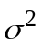 | P_{e}(teórica) | P_{e}(estimada)
0.2
0.4
0.8
1.6

e) Simule agora o sistema durante 1 s (1000 bits enviados) e registe as diversas probabilidades de erro estimadas para os níveis de ruído indicados na tabela anterior. Que verifica?

f) Reponha em 0.2 e inclua o bloco Discrete Eye Diagram Scope da Communications toolbox do Simulink com o objectivo de se visualizar o diagrama de olho na entrada do decisor. Existe algum instante de decisão que minimize as probabilidades de erro? Justifique.

NOTA 1: Como uma regra de ouro, se é preciso “obter” uma probabilidade de erro P, deve-se simular 100/P bits, i.e. se sabemos que probabilidade de erro teórica é de ordem de 0.01 então deve gerar 10000 bits.

2ª parte - Detecção por filtro adaptado

Neste exercício será incluído um filtro adaptado à entrada do receptor e serão analisadas as melhorias por este introduzidas. No bloco Polar_NRZ escolher 100 amostra por cada bit.
a) Qual será a resposta impulsional do filtro adaptado aos impulsos transmitidos, h_{opt}(t)? Represente-a.

b) Esboçe a resposta do filtro adaptado à sequência de dados 0,1,0,0,1,1.

c) Introduza o filtro adaptado no seu sistema (pista: trata-se de um filtro FIR discreto cuja resposta impulsional corresponde à discretização da resposta impulsional obtida no ponto a); pode também usar o bloco Digital Filter), anule o ruído do canal (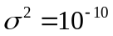) e observe as formas de onda antes do filtro, após o filtro, e após o amostrador. As formas de onda são as previstas anteriormente?

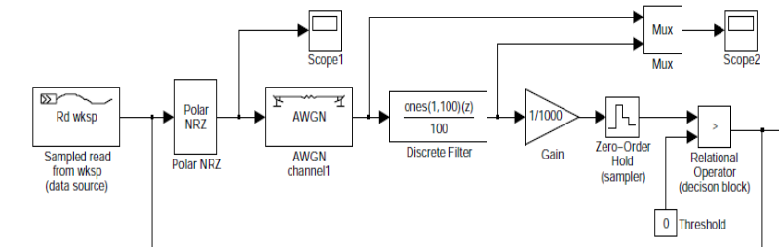

d) Calcule as probabilidades de erro teóricas do receptor com o filtro adaptado para os valores de potência de ruído indicados na tabela seguinte e compare com o seu valor simulado.

 | P_{e}(teórica) | P_{e}(estimada)
20
40
80
160

Note que como estamos a considerar uma frequência de amostragem f_{s}, todos os elementos do sistema de comunicação terão no máximo uma largura de banda de B=f_{s}/2. Isto é, note que 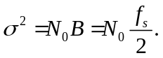
e) Simule agora o sistema durante 1 s (1000 bits enviados) e registe as diversas probabilidades de erro estimadas para os níveis de ruído indicados na tabela anterior. Que verifica?

f) Quantas vezes se teria de aumentar a amplitude dos implusos enviados no caso do detector simples (com amostrador apenas) para igualar o desempenho do detector com filtro adaptado?

g) Inclua o bloco Discrete Eye Diagram Scope da Communications toolbox do Simulink com o objectivo de se visualizar o diagrama de olho na entrada do decisor para 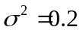 e 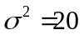. Qual será o instante de decisão que minimizará a probabilidades de erro? Justifique.

NOTA 2: Caso a duração de simulação é de 10s, 10001 bits serão gerados uma vez que o ritmo binário é de 1000bps. Nesse caso, e como existe atraso de 1 bit (no instante 0 a saída é sempre 0), a probabilidade de erro de bit pode ser calculada como sum(abs(enviado(1:10000,1)-double(recebido(2:10001,1)))/10000, onde “double“ é em principio opcional para um grande maioria de versões do Matlab. Esta NOTA aplica-se à 3ª parte também.

3ª parte - Detecção por filtro integrate&dump

Como última experiência, o filtro adaptado irá ser substituído por um circuito Integrate&Dump e o seu desempenho será comparado com o filtro anterior. Note que, como os impulsos transmitidos são rectangulares, o filtro I&D é equivalente a um correlacionador.

a) Esboçe a resposta do filtro Integrate&Dump para a sequência de dados 0,1,0,0,1,1

b) Anule o ruído do canal () e observe as formas de onda antes e após o filtro. As formas de onda est˜ao de acordo com as obtidas anteriormente?

c) Calcule as probabilidades de erro teóricas do detector com filtro I&D para os valores
de potência de ruído indicados na tabela seguinte:

 | P_{e}(teórica) | P_{e}(estimada) | E_{b}/N₀ (dB)
20
40
80
160

Note que

d) Simule agora o sistema durante 10 s (10000 bits enviados) e registe as diversas probabilidades de erro estimadas para os níveis de ruído indicados na tabela anterior. O desempenho do filtro Integrate&Dump é então equivalente ao do filtro adaptado?

e) A partir dos resultados obtidos, tra，ce as curvas de desempenho do detector por amostragem e do detector por filtro I&D (curvas P_{e} em função de E_{b}/N₀).

f) Quantas vezes se teria de aumentar a amplitude dos implusos enviados no caso do detector simples (com amostrador apenas) para igualar o desempenho do detector com filtro I&D?

g) Inclua o bloco Discrete Eye Diagram Scope da Communications toolbox do Simulink com o objectivo de se visualizar o diagrama de olho na entrada do decisor para e . Qual será o instante de decisão que minimizará a probabilidades de erro? Justifique.

Grave o ficheiro de código do MatLab/Simulink com o seguinte nome:
y_T6
onde y corresponde ao número de aluno.

